Расписание уроков для 4 класса на 21.04.20
Классный руководитель: Красюк Л. А.
День недели | № п/п | Расписание уроков | Материал урока | Примечание
Вторник 21.04.2020 | 1. | Математика | Письменное деление на двузначное число  Пояснения к выполнению заданий.  1. №.239 (с.62 письменно)  2. .№ 241 (с.62 письменно)  Д/з. с. 62 № 246 | Выполненные задания вы можете направить на номер в WhatsApp: 928-101-68-56 или эл.почту – lyubow.krasyuck @yandex.ru
 | 2. | Русский язык | Правописание глаголов с безударными личными окончаниями  Пояснения к выполнению заданий.  1.Упр.196 (с.96 устно по вопросам и заданиям упражнения).  2. Прочитать материал рубрики «Обрати внимание» (с. 96 на аудио).  3.Упр.198 (с.97 письменно).  4. Упр.199. (Выполнить письменные задания к упражнению).  Д./з.: упр.201 (с.99 по заданию). | Выполненные задания вы можете направить на номер в WhatsApp: 928-101-68-56 или эл.почту – lyubow.krasyuck @yandex.ru
 | 3 | Немецкий язык | У нас идея.  Выполнить упр.6 стр.40 в рабочей тетради (заполнить анкету о себе, записать ответы предложениями, можно смотреть упр.4 стр.26) | Выполнить упр.6 стр.40 и прислать учителю фотоответ, выслать на номер 9081749377 в WhatsApp, на адрес электронной почты fomicheva161@mail.ru .
 | 4 | Физкультура | Выполнять упражнения самостоятельно, ежедневно в течение недели.  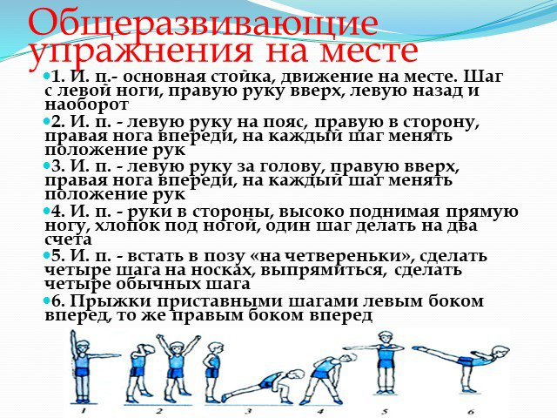 | Выполненные задания вы можете направить на номер в WhatsApp: 89281231406;  или эл.почту - dmitry.aks.1@yandex.ru

